Varför väcker skapelsetron så många upprörda känslor?
Göran Schmidt sep-2009

Både Intelligent Design (ID), och Biblisk kreationism (BK) upprör många inom det naturvetenskapliga forskarsamfundet/etablissemanget (NFE). Man betraktar rörelserna som en konspiration och ett hot mot såväl naturvetenskap som demokrati och beskyller oss för att vilja föra forskningen tillbaka in i medeltidens mörker. Jag kunde utifrån min egen erfarenhet som engagerad i skapelsefrågorna i Sverige under de senaste 25 åren ha redogjort för ett antal belysande exempel på uttryck för denna obefogade rädsla. Men jag väljer att låta bli. Jag vet dessutom att många av er som lyssnar/läser kunde ha kompletterat en sådan lista av exempel. Exempel som befinner sig någonstans i spektrumet mellan det dråpliga och det tragiska.
För att sammanfatta vad jag tänker tala om idag: ID/BS utmanar både dem som tror på Gud och dem som inte tror på honom: I det första fallet är det en världsbild som utmanas. I det senare fallet är det en gudsbild.
Mitt syfte med föredraget är först att försöka beskriva och förklara vari dessa utmaningar består. Och sedan att försöka presentera en mer eller mindre begåvad gissning (”profetia”?) om den framtida utvecklingen inom området.
De vetenskapsfilosofiska reflektioner som närmast följer är en ofullkomlig sammanfattning av den briljanta genomgång som den amerikanska författarinnan Nancy Pearcey gör i sin bok: Total Truth – Liberating Christianity from Its Cultural Captivity.
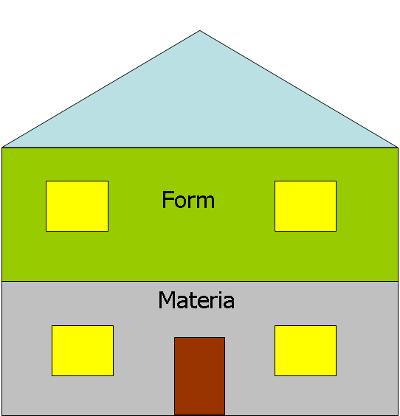
Enligt Platons (400 f. Kr.) lärjungar präglades den materiella världen av fel och illusioner. Vägen till sann kunskap menade man vara att frigöra sig från de kroppsliga sinnena så att förnuftet kunde bli upplyst i formernas värld. Dessa former ansågs t.o.m. mer verkliga än den materiella världen.
Synsättet står i stark kontrast till den bibliska världsbilden som lär att bara Gud är från evighet, och där ondskan inte identifieras med materien, som i det grekiska tänkandet, utan med synden, som förstörde Guds ursprungliga, goda, skapelse.
För grekiska tänkare var de kristnas mest stötande påstående det att Gud hade blivit en materiell, historisk person som kunde ses, höras och beröras.
Trots att kyrkofäderna tog tydlig ställning för att hela skapelsen var god så tog de till sig åtminstone något av grekernas negativa attityd gentemot den materiella världen. Inte minst Augustinus, som lärde att Gud först skapade de Platoniska formerna och därefter den materiella världen som avbilder av dessa. Denna ”kristnade” platonism kom att dominera kyrkans teologi under medeltiden. Resultatet blev en uppdelning i livets jordiska mål och dess himmelska mål. De saker som tillhörde världen och de som tillhörde Gud hade nu hamnat på två parallella spår. Som en praktisk konsekvens uppstod nu ett prästerskap, en religiös professionell elit, som ansågs kapabel till andlig perfektion på den övre våningen som kunde uttala de andliga bönerna, företa pilgrimsresor, utföra ritualerna och ceremonierna. Och därtill en klass av lekmän på den nedre våningen som bara hade förmåga att ägna sig åt att hantera de jordiska tingen.

Kyrkans reformatorer (t ex Luther) vände sig mot denna uppdelning och förkunnade det allmänna prästadömet (1 Pet. 2:9). Begreppet ”kallelse” som under medeltiden enbart handlade om andliga ämbeten kom nu att tillämpas även på att vara mor, bonde eller handelsman.

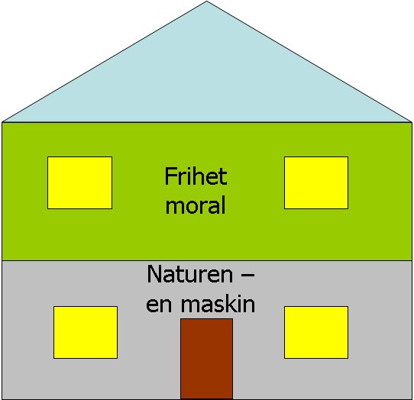
1700-talsfilosofen Immanuel Kants idéer, var influerade av dåtidens Newtonska beskrivning av kosmos som ett gigantiskt urverk. Människans fria vilja kontrasterade mot denna lagbundna domän och betraktrades av Kant som en separat del av verkligheten:

Trots att reformatorerna kraftigt motarbetade dualismen i praktiken, formulerade de aldrig något teologiskt alternativ till den. Dualismen och Aristoteles tankar fortsatte att undervisas vid universiteten och kom att genomsyra den protestantiska teologin.

Syn på verkligheten som tudelad består i många avseenden ännu idag. Vi har fortfarande att hantera en tydlig uppdelning av å ena sidan det som kan anses som absolut, objektivt och faktabaserat och å andra sidan det som ligger på det känslomässiga och subjektiva planet.
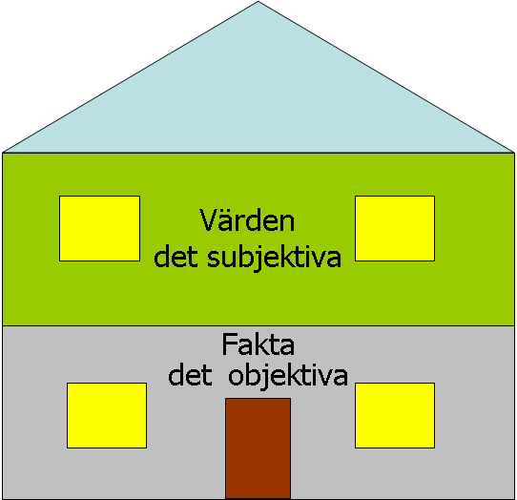

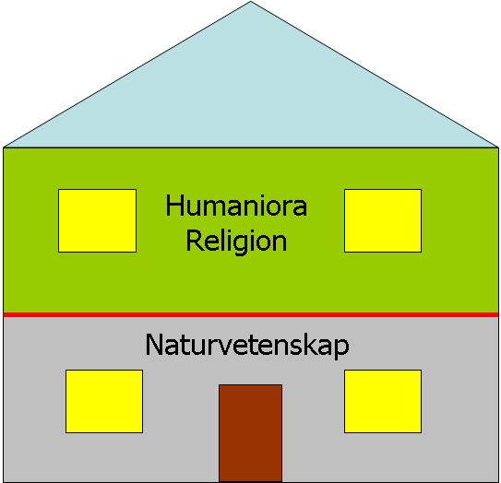
Inom vetenskapen yttrar sig detta i form av en övervåning i form av estetik, humaniora och religion och en undervåning som är naturvetenskapens inmutade område.
Mellan de båda finns en tydlig gräns, som man på den nedre våningen är mycket angelägen om att upprätthålla. Ett sätt att göra detta är att tydligt definiera gränsen mellan vad som är att betrakta som vetenskap respektive vad som är o- eller pseudovetenskap.
Det vi idag kan konstatera är att NFE i nedervåningen till varje pris vill täta eventuella sprickor i skiljeväggen/taket mellan de båda våningarna. Man vill hindra ID/BK-folket från att knacka hål underifrån genom att hävda att den materiella världen uppvisar tecken på övermänsklig Intelligent aktivitet. Och troende från att göra det från andra hållet genom att göra anspråk på att Gud faktiskt har haft, har, och kommer att ha med den här fysiska/materiella världen att göra. På riktigt.
I kristna sammanhang märks tydligt effekterna av den här tudelningen. Vi tänker och handlar ofta som om vi levde i två skilda världar. Den ena världen har med vårt engagemang i kyrkans/församlingens verksamheter att göra och med vår syn på de andliga spörsmålen. Och den andra berör vårt ”profana” liv, som vår livsstil, vilken bil vi väljer, vad vi arbetar med vilka värderingar som styr oss i de sammanhangen och kanske framför allt – hur vi värderar vårt vardagliga arbete och våra vardagsrelationer. Om vi ena stunden har hjärta och sinne förankrade i den ena världen för att i nästa stund leva efter den andra världens principer blir resultatet ett kluvet och onaturligt sätt att leva som kanske innebär det främsta hotet mot vår trovärdighet som kristna.
Jesus illustrerade i både handling och ord att det för honom bara existerade en enda helig verklighet. Så bör det vara också för oss som hans efterföljare.
På vilket sätt är detta synsätt då utmanande för vår samtid? Låt oss se.
A. Utmaningen för dem som inte tror
1. ”Man måste skilja mellan tro och vetande”
Från nedervåningen uttrycks ofta en rädsla för sammanblandning av vetenskap och tro. ”De båda tillhör skilda områden – vetenskapen är baserad på vad vi vet, medan religionen är baserad på vad människor tror”.
Jag skulle förmoda att de flesta människor är beredda att utan vidare hålla med om detta uttalande, men verkligheten är mer komplex än så. Saken är helt beroende av hur vi definierar vetenskapens ramar.
Naturvetenskapen bygger på metodologisk naturalism. Utgångspunkten är alltid en förväntan att varje fenomen har materialistiska orsaker: ”Vilka är de naturliga förklaringar till att alla föremål faller nedåt?”, Vilka är de naturliga förklaringar till att föremål försvinner när de brinner…” etc.
Men är det säkert att alla frågor kan besvaras inom en materialistisk ram? Låt oss ta två exempel:
- ”Vilka är de naturliga förklaringarna till att livet en gång uppstod på jorden?”
- ”Vilka är de naturliga förklaringarna till livets mångfald?
Inom den materialistiska ramen genereras bara materialistiska svar. Som man ropar får man svar. Men det faktum att man får en viss typ av svar är naturligtvis inte synonymt med att svaren för den skull är korrekta. De kanske bara är de bästa svaren utifrån de givna ramarna. Låt mig belysa saken med ett exempel:
Jag äger en Volvo årsmodell -96, och det är inte svårt att konstatera att bilen genomgått förändringar under de år jag varit ägare till den. Exempelvis har karossen påverkats av väder, vind, (mestadels uteblivna) tvättar, kontakt med andra materiella föremål och andra former av slitage. Dessa förändringar har skett helt i enlighet med rådande naturlagar. Genom att studera och kartlägga dessa processer (friktion, deformation, oxidation etc) går det att med någorlunda relevans förutsäga hur bilen kan tänkas se ut om ett år eller (förhoppningsvis) fem år. Det är också tänkbart att extrapolera bakåt i tiden till mitten av 90-talet, då bilen var i betydligt bättre skick än idag. Men märk väl – trots att dessa vetenskapliga studier kan ge en ganska god bild av hur bilar åldras generellt, kan de inte förklara hur bilar uppstår! Anledningen till detta är att bilens ”skapelseprocess” förutsätter att en - i praktiken många - intelligenta aktörer dirigerat tillverkningsprocessen genom att tillföra information i form av manuella och digitala instruktioner till levande montörer respektive livlösa robotar, som i sin tur utnyttjar energitillförsel från elnätet för att montera bilen. Med facit i hand kan man konstatera att min bil skapades någon gång under 1995 helt i enlighet med rådande naturlagar. Men ”skapelseprocessen”, som även innefattar den föregående designprocessen, vore i praktiken otänkbar utan förekomsten av fenomenet (mänsklig) intelligens. Detta betvivlar naturligtvis ingen tänkande varelse. Ingen skulle heller påstå att det är något mystiskt eller ockult att ett icke-materiellt fenomen som intelligens på det här viset samverkar med materian, energin och de rådande naturlagarna i en skapelseprocess av en Volvo. Det är en daglig erfarenhet att det går till på det viset. Det är först när vi ska föreställa oss en tillverkningsprocess utan intelligenta aktörer som vi får problem. Situationen är snarlik att försöka förklara uppkomsten av mitt manus med respektive utan förekomst av medvetet liv/intelligens.
Följaktligen är det uppenbart att vetenskapen har sina begränsningar, i synnerhet när det gäller att förklara uppkomsten av vissa strukturer (enligt ID-terminologi specificerat komplexa sådana) och information. Men detta konstaterande innebär naturligtvis inte att NFE har någon anledning till oro. Ingen ID-anhängare eller kreationist föreställer sig att man kan påvisa vare sig Guds, änglars eller demoners egenskaper via kemiska eller fysikaliska experiment. Lika litet som det är möjligt att kartlägga privatlivet hos konstruktörerna på Volvo Torslandaverken genom att studera åldrandeprocesserna hos min bil.
Slutsatsen blir följande: Anatomer, fysiologer, ekologer, cellbiologer och biokemister och många andra studerar levande organismer utifrån olika aspekter, ställer hypoteser och söker förståelse för hur de fungerar och förändras över tid, med hjälp av den vetenskapliga metoden. Detta arbete har visat sig mycket fruktbärande och tillämpningarna oräkneliga. Och ingen betvivlar att det kommer att förbli så.
Även frågan om hur organismerna en gång uppstod har under lång tid studerats genom samma vetenskapliga metod och många svar har producerats, samtliga inom den fördefinierade och förväntade, strängt materialistiska ramen. De är alla mer eller mindre spekulativa till sin karaktär. Frukten är ringa och tillämpningarna få, om de ens förekommer. Detta borde mana till eftertanke. Kan det vara så, att premisserna är felaktiga? Att ramen är för snäv? Att det är ett lika ödesdigert misstag att på förhand utesluta förekomsten av en Designer bakom de levande organismerna som att göra det när det gäller bilarna nere på parkeringsplatsen? Och att det kanske kan vara hög tid att – inte att förbjuda viss forskning – men väl att omdirigera forskningsresurser till mer fruktbärande grenar inom vetenskapen!
Vilken är egentligen den grundläggande anledningen till att ID/BK utmålas närmast som ett hot mot all vetenskap? Det finns bara en enda anledning: Evolutionsteorin måste till varje pris skyddas. Den är i sin tur en garant för att teismen – tron på en personlig Gud - hålls på behörigt avstånd. Möjligen kan en deistisk, opersonlig, gudsbild accepteras, eftersom den är tillräckligt diffus för att inte föranleda några sakliga invändningar mot teorin. För i praktiken är deismen och materialismen är helt förenliga när det gäller alla aspekter av påvisbar art.
Men det finns fler invändningar:

2. ”Er Gud är kunskapsluckornas Gud, God of the gaps”.
Man brukar ofta beskylla ID/BK för att vi tillgriper Gud som orsak till varje fenomen som naturvetenskapen inte för tillfället kan förklara. Det är en mycket seglivad missuppfattning. Det förhåller sig precis tvärt om! När det exempelvis gäller den centrala frågan om hur livets information uppkommit menar vi att det just är på grund av att vi vet och har daglig erfarenhet av hur information uppkommer (nämligen som resultat av medveten intelligent aktivitet) – och att det inte finns ett enda dokumenterat undantag från denna regel – som vi hävdar att livets information också rimligen bör ha ett intelligent upphov. Och denna slutsats understryks dessutom av det faktum att både kvantiteten och kvaliteten av livets programvaror vida övergår allt mänskligt förstånd.
Den rationella slutsatsen blir: Livets informationssystem kan bara förklaras av en medveten aktivitet av en övermänsklig Intelligens – Gud!
Den som vill hävda något annat bär själv bevisbördan på sina axlar då det gäller att bevisa motsatsen, nämligen att information i allmänhet och biologisk information i synnerhet kan uppstå spontant ur icke-information (brus).

3. Evolutionsteorin är en naturvetenskaplig teori bland andra och existentiellt neutral.
Vi hör ofta att evolutionen är lika bevisad som tyngdlagen eller att jorden är rund eller att jorden kretsar kring solen. Vore så fallet skulle NFE inte haft skäl att bemöta oss med större allvar än Flat Earth Society. Men nu är rädslan stor och röstläget i falsett. Det avslöjar att det är mer än en teori bland andra som ska förvaras – det är ett filosofiskt förhållningssätt, ja en hel världsbild som står på spel.
Var och en som hållier ett föredrag på temat evolutionskritik upptäcker snart att argumenten inte bara väcker heta känslor bland åhörarna, utan även många frågor. Vilken typ av frågor? Jo, de stora existentiella livsfrågorna: Vem är Gud? Hur kan en god Gud tillåta…?, Hur gammal är världen? Detta trots att kanske vare sig Gud, Jesus eller Bibeln ens omnämnts under föredraget. Uppenbarligen väcks religionens centrala frågor: Varifrån? Varför? Varthän? Det avslöjar med all önskvärd tydlighet att den evolutionära världsbilden bär på en stark existentiell laddning. Och hur skulle det kunna vara annorlunda? Hur skulle en teori som gör anspråk på att förklara varifrån vi kommer (från en blågrön bakterie), varför vi finns till (en svindlande serie av oplanerade slumpmässiga, selekterade förändringar i DNA), och varthän (en fortsatt oplanerad utveckling i kombination med utplåning som art) kunna anses existentiellt/filosofiskt/religiöst neutral? Nej, ursprungsfrågan är minst lika mycket en andlig som en naturvetenskaplig fråga, och detta bidrar också i hög grad till de upprörda känslorna och ibland märkliga reaktionerna hos somliga evolutionsförespråkare bland publiken.

4. Lobbyverksamhet , kontrollen av media
Det är ingen som helst tvekan om vilken sida media har valt i debatten kring ID/BK. En spontan analys av den svenska mediabilden av ID/BK de senaste åren målar upp en nidbild av oss som religiösa fanatiker och svärmare. Lägg gärna märke till i vilket sammanhang ID presenteras i media: arketypen är en välutbildad och välrenommerad naturvetare på ena sidan debattbordet mot en naturvetenskapligt outbildad frikyrkopastor eller möjligen någon evolutionstroende filosofi- eller religionslärare (ursäkta generaliseringarna) på andra sidan bordet. I bakgrunden rullar gärna en färgblekt journalfilm från en karismatisk gudstjänst någonstans i amerikanska södern från någon gång i tidsintervallet 1930-1970.

Hur kommer det sig att man inte i stället väljer att inbjuda några kunniga företrädare för NFE respektive ID/BK till ett antal offentliga debatter i medias närvaro. Där skulle ”de kreationistiska galenskaperna” pulvriseras med ett batteri av slagkraftiga sakargument. Och så vore hela historien ur världen en gång för alla, åtminstone när det gäller den naturvetenskapliga arenan.

Nej, i stället bedriver man, via representanter från föreningen ”humanisterna” lobbyverksamhet ända in i de regeringskorridorerna och formulerar Skolverksuttalanden om vilken frågor som ska få behandlas i den svenska skolan (evolutionsargument) och vilka frågor som inte får behandlas (nämligen evolutionskritiska argument).

Mer finns att säga, men jag nöjer mig med att konstatera att jag ser åtminstone ytterligare tre strategier som brukar användas till försvar mot ID/BK. De är:

5. Personangrepp (ad hominem-argumentation) Man undviker sakfrågan genom att hänvisa till vår eventuella politiska eller religiösa tillhörighet eller till andra faktorer av personlig art i syfte att misskreditera oss.

6. Man använder vaga termer och växlande definitioner Märkligt nog brukar vi ofta beskyllas för att inte erkänna förekomsten av mikroevolutionära processer. Detta är närmast ett mantra när man kritiserar oss. Men faktum är att mikroevolutionen tillhör de aspekter inom det evolutionära tankebygget som är förhållandevis okontroversiella och som både evolutionister och ID/BK accepterar. Den påstådda oenigheten på detta område rör mekanismerna, inte effekterna som sådana. Annorlunda uttryckt: När det kommer till mikroevolutionära processer kan varje kreationist i viss mening betraktas som evolutionist!
Nej, det är först och främst när det gäller evolutionisternas obevisade och hypotetiska extrapolationer av dessa mikroevolutionära förlopp som meningarna mellan NFE och ID/BK går isär på allvar. Detta är den kontroversiella aspekten av ursprungsfrågan. När man vill förflytta fokus från detta förhållande gäller det att se upp.

7. Man hänvisar till expertisen och till majoriteten (vetenskapssamfundet)
Detta argument har använts flitigt under historien inför varje avgörande naturvetenskapligt paradigmskifte, och är ingenting att förvånas över. Men vi bör hissa varningsflagg när man väljer att definiera vetenskap som ”det som vetenskapssamfundet är eniga om” enbart i syfte att förklara våra synpunkter som o- eller pseudovetenskapliga!

B. Utmaningen för dem som tror
ID/BK skapar stundtals upprörda reaktioner även i de troendes gemenskap.
”- Du förenklar verkligheten, invänder nämligen någon. Vi är många som har insett att Gud skapade världen successivt genom metoden evolution. Ni kreationister skapar bara spänningar kristna emellan och mellan kristendomen och vetenskapen. Ni skrämmer bort ärliga sökare och gör mer skada än nytta.”
Men att medlemmarna står eniga i sakfrågor är inget självändamål i en kristen församling. Meningsskiljaktigheter är inte alltid av ondo. Paulus uttryckte saken tydligt i 1 Kor 11:19. Likt demokratin i vårt samhälle som ständigt måste återerövras, kan inte heller den äkta tron bibehållas genom ett passivt accepterande av alla det omgivande samhällets tankegångar. En rätt och biblisk syn på skapelsefrågan är värd att kämpa för.

Men hur kommer det sig då att evolutionsteorin är accepterad i många kristna sammanhang?
1. Bristande kunskap om att det finns ett genomtänkt och trovärdigt alternativ
Många troende människor är inte ett dugg intresserad av skapelsefrågorna, och har därför inget behov av att sätta sig in i dem. Somliga upplever dessutom frågorna som alltför komplicerade och väljer i stället att lägga sin tid och energi på annat som man finner mer angeläget. En bidragande orsak är respekten för världsliga auktoriteter (om en TV-professor har sagt det så är det sant). Andra människor, ibland naturvetenskapligt bildade, finner evolutionsteorins argument övertygande och eftersom man tror på medias nidbild av ID/BK så väljer man att inte undersöka våra sakargument.
Det finns bara ett sätt att råda bot på denna kategori och det är att ge tillfälle till att sitta ner och ta del av sakargumenten för ID/BK och den vetenskapliga evolutionskritiken.
2. Rädsla för att bli satt på undantag.
Jag har svårt att bedöma hur pass vanligt det är i Sverige 2009 att man upplever sig motarbetad eller förtalad i sin yrkesverksamhet. Men det är ingen tvekan om att en uttalad skapelsebekännelse liksom i andra länder (t.ex. USA – se filmen Expelled) kan vara en käpp i hjulet för en vetenskaplig karriär även i vårt land. Jag förmodar att det finns krafter som verkar för att ”rättrogenhet” i ursprungsfrågorna ska bli en förutsättning för lärarexamen i framtiden. Men jag hoppas att jag har fel.
3. Förkärlek för en liberal teologi
För människor som saknar Gudserfarenheten förefaller det troligare att levande organismer uppstått gradvis under långa tidsepoker än att de blivit till genom en momentan gudomlig skapelseprocess. Det är logiskt och förklarligt. Det som däremot är både ologiskt och oförsvarbart är när människor som kallar sig både kristna och bibeltroende hävdar samma sak.
I USA har man en längre tid bedrivit avancerad lobbyism. Där har ”evolutionsevangelister” skickat upprop till ledare i de kristna kyrkorna och varnat för de skapelsetroendes galenskaper och har i alltför stor omfattning lyckats i sitt uppsåt att förmå tusentals präster och pastorer att skriva under dokument där man erkänner evolutionsteorin som Guds skapelsemetod och att det därför inte föreligger någon konflikt mellan tro och vetenskap (vilket det naturligtvis inte heller gör). Det lär nog inte dröja länge förrän liknande rundbrev skickas ut till Sveriges präster och pastorer.

Ett annat belysande exempel från Sverige: En zoologiprofessor höll för några år sedan ett föredrag vid fortbildningsdagar för lärare och propagerade för vilken kristen skapelseteologi som är den riktiga. Nämligen den som förespråkades av dåvarande ärkebiskopen K G Hammar (givetvis teistisk evolutionism). Intressant. Hade jag varit i dåvarande ärkebiskopens prästskrud skulle jag ha ställt mig frågan: Hur är det egentligen beställt med min teologi om en ateistisk professor kan rekommendera den?! Jag har tidigare recenserat denna tillställning på http://www.genesis.nu/Schmidt_Naturvetardagarna_del1.pdf och http://www.genesis.nu/Schmidt_Naturvetardagarna_del2.pdf.

Kristendomens sanna natur
Den andlighet som kan växa och utvecklas på ett teoretiskt och känslomässigt plan utan återverkningar i och anspråk på den materiella världen må av somliga betraktas som religiös, men den är vare sig biblisk eller kristen.

Sann kristendom lever alltid i symbios med den materiella världen. Jakob skriver att utan gärningar är tron död (Jak 2:17).

När Ordet blev människa (Joh 1:14) bröts gränsen mellan våningarna. Därför är tron på jungfrufödseln en stötesten för många sekulariserade människor, och även för somliga kristna, ja stundtals även ärkebiskopar. Med sitt liv demonstrerar Jesus att den där gränsen är ett mänskligt påfund.

Teistisk evolutionism är ett intellektuellt och teologiskt gungfly som inte tillför något konstruktivt. Ur naturvetenskaplig synpunkt är förhållningssättet lika klargörande som att kasta en tärning 500 gånger och sedan konstatera att det inte var slumpen utan Gud som såg till att utfallen (antalet prickar vid de olika tärningskasten) hamnade i den ordning de gjorde, vilket det är omöjligt att vare sig bevisa eller motbevisa. Materialisterna tycker följdriktigt att det är helt överflödigt att föra in Gud i ekvationen eftersom man anser att evolutionsmekanismerna i sig är fullt tillräckliga för att förklara livsformernas uppkomst och utveckling.

Synsättet får också konsekvenser för såväl gudsbild som bibelsyn, två begrepp som givetvis är intimt förbundna.
Jesu första underverk skedde vid ett bröllop i den lilla byn Kana i Galiléen och Johannes återger (Joh 2) hur Jesus där i ett ögonblick förvandlade vatten till ett högklassigt vin. För en ateist eller agnostiker finns det bara två tänkbara förklaringar: 1. berättelsen är uppdiktad 2. Jesus var en skicklig illusionist à la Joe Labero. För den troende återstår ett alternativ, ett som är det enda konsekventa, nämligen att Jesus verkligen utförde miraklet och därmed demonstrerade sin gudomliga skaparmakt.
Som alla vet är framställning av vin (och i synnerhet kvalitetsvin) en process som inbegriper moment som pollinering, fruktsättning, mognande, skörd, pressning, jäsning, följt av lagring under åtskilliga år. Min polemiska fråga blir följande: Varför skulle den kristne som accepterar att Jesus verkligen förvandlade vatten till vin behöva betvivla att han i begynnelsen skapade levande organismer efter deras olika slag, precis lika oberoende av en tidskrävande utvecklingsprocess som i Kana?
Nej, evolutionsteorin är inte mer övertygande än dess argument. Just därför bör den avvisas av varje öppensinnad människa, och i synnerhet av den som säger sig vara en troende.

Jag tycker mig ana en trend bland kristna, att de sammanhang där man läromässigt accepterat evolutionsteorin som Guds skapelsemetod också har en liberal syn på jungfrufödseln och Jesu underverk, liksom hans makt att göra under i vår egen samtid. För mig blir detta ett observandum. Vårt förhållningssätt till skapelsefrågan är viktigare än vi kanske föreställer oss.
Jag är fullt medveten om att jag generaliserar både med avseende på enskilda människor och samfund, men jag gör det för att jag ser hur en sann Gudsbild, en sann syn på Jesus Kristus kommer att vara avgörande för framtidens församling och kyrka.

”Jag talar inte om en Gud som man bara kan bli varse genom tron, och som är osynlig för förnuftet eller som handlade omärkligt bakom någon naturalistisk evolutionär process som till alla sina uttryck var fullständigt utan tanke eller syfte. Den typen av resonemang handlar om mänsklig inbillning - inte om verklighetens Gud. Jag talar om en Gud som agerade helt öppet och som lämnade bevismaterialet översållat av sina fingeravtryck!” Philip Johnson

Eskatologi
Utifrån ett bibliskt eskatologiskt perspektiv kommer den här tidsålderns slutfas inte alls att vara sekulariserad i enlighet med humanisternas drömscenario.
Evolutionismen kommer med största sannolikhet att vara en huvudingrediens i den falska religiositet som kommer att prägla slutet av denna tidsålder.
Det är ett alltmer erkänt faktum även bland evolutionister att de klassiska evolutionsmekanismerna inte håller måttet. Det blir då intressant att fråga sig vad som kommer att ersätta dessa i den materialistiska teoribildningen. Med största säkerhet blir det an alternativ materialistisk tankekonstruktion.
Jag gissar att den kommer kallas någonting liknande ”Materiens självorganiserande förmåga”. Att universums beståndsdelar besitter en tendens att över långa tidsrymder självorganisera sig till komplexa strukturer och livsformer, däribland intelligent liv.
Det empiriska stödet för sådana tankegångar kommer inte att hämtas ur experimentell kemi eller fysik (vars lagar obönhörligt leder till jämvikt och utjämning). Men troligen från matematiska modeller och datasimuleringar (redan idag finns det så kallade Avidaprogrammet), så komplexa att få personer är tillräckligt insatta för att genomskåda det faktum att det i själva verket är i programvarornas konstruktion och väldefinierade randvillkor som möjliggör intrycket att systemen simulerar en ”evolutionsprocess”.
Men den som är vaken kommer inte att låta bedra sig av dessa tankebyggnader. Naturens lagar och signum är alltid enkla och vackra, och inses och igenkänns intuitivt.
Avslutning

Men det finns ljus i mörkret.
Det är ingen tvekan om att skapelsebudskapet vinner terräng. Just därför att vi förkunnar ett budskap som kan tas emot via intuition, till skillnad från evolutionismens föreställning om ett självskapande kosmos som måste accepteras anti-intuitivt.
Trots alla de ekonomiska och personella resurser som läggs ner på att befästa den evolutionära dogmen i vår generation via läromedel, lagstiftning och alla tänkbara media, så finns det en liten skara övertygade kristna som år ut och år in har investerat av sin tid och sina blygsamma resurser för att föra ut budskapet om att skapelsen vittnar om sin Skapare. Och som har som sin passion att återupprätta Jesus Kristus som skapelsens rättmätige skapare och Herre.
Det är en stor förmån att få tillhöra den skaran.

